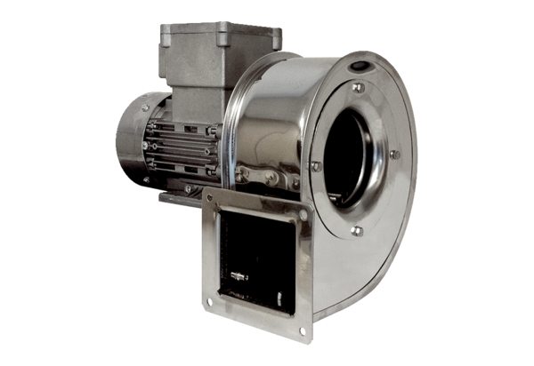Dmuchawa promieniowa GRM ES 12/2 ExOpakowanie jednostkowe: 1 sztukaAsortyment: C
Numer artykułu: 0073.0392Producent: MAICO

